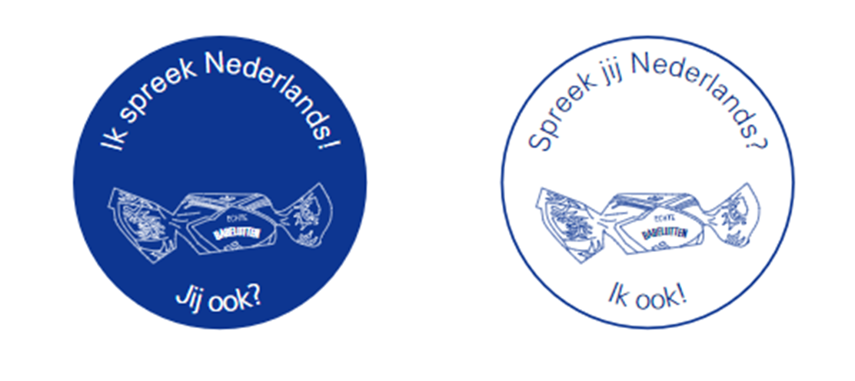
Plaats hier het logo van de school

Babbelen met babelutten
Ben je sociaal? Wil je graag nieuwe mensen leren kennen? Is Nederlands je moedertaal of leer je Nederlands? Dan is ons nieuw project “Babbelen met babelutten” iets voor jou!
Een babelutte of babbelaar is een typisch Belgisch snoepje. We zetten ze op vrolijke badges en nodigen je uit om er één te dragen.
Is Nederlands jouw moedertaal? Draag dan de blauwe badge. Wil je je Nederlands oefenen? Dan is de witte badge voor jou. Kom je iemand met een badge tegen dan zie je meteen dat jullie met elkaar in gesprek kunnen gaan! Over de kinderen, de school, het weer …
Doe je ook mee? Haal vandaag je badge op bij
Zet hier waar en bij wie op school de badges te verkrijgen zijn

En dan … babbelen maar!

